Se requiere modificar el texto de los siguientes campos que se encuentran en el registro único de Empresas, de la Empresa Oxipro con el fin que esta información aplique a las dos líneas de servicio y modificación de información de líneas de atención:

* **Campo: SEDES DE ATENCIÓN AL USUARIO**

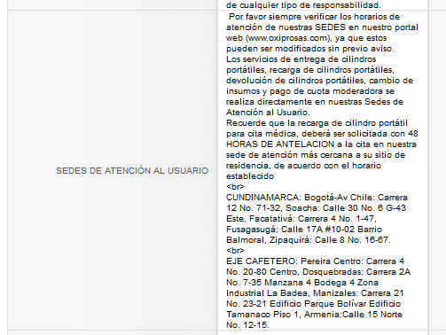

Modificar el texto:

 Por favor siempre verificar los horarios de atención de nuestras SEDES en nuestro portal web (www.oxiprosas.com.co), ya que estos pueden ser modificados sin previo aviso.  
Los servicios de entrega de cilindros portátiles, recarga de cilindros portátiles, devolución de cilindros portátiles, cambio de insumos, pago de cuota moderadora y los relacionados con los equipos de terapia del sueño se realizan directamente en nuestras Sedes de Atención al Usuario.  
Recuerde que la recarga de cilindro portátil para cita médica, deberá ser solicitada con 48 HORAS DE ANTELACION a la cita en nuestra sede de atención más cercana a su sitio de residencia, de acuerdo con el horario establecido.  
<br>  
CUNDINAMARCA: Bogotá-Av Chile: Carrera 12 No. 71-32, Soacha: Calle 30 No. 6 G-43 Este, Facatativá: Calle 1 # 4A – 22, Fusagasugá: Calle 17A #10-02 Barrio Balmoral, Zipaquirá: Calle 8 No. 16-67.  
<br>  
EJE CAFETERO: Pereira Centro: Carrera 4 No. 20-80 Centro, Dosquebradas: Carrera 2A No. 7-35 Manzana 4 Bodega 4 Zona Industrial La Badea, Manizales: Carrera 21 No. 23-21 Edificio Parque Bolívar Edificio Tamanaco Piso 1, Armenia: Calle 15 Norte No. 12-15.

* **Campo: OPCIONES DE PAGO VISITA**

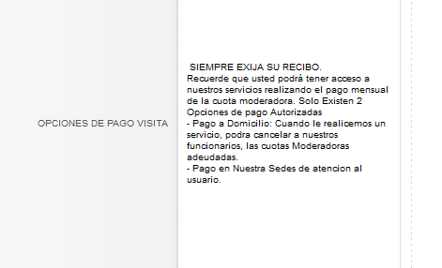

Modificar texto:

 SIEMPRE EXIJA SU RECIBO.  
Recuerde que usted podrá tener acceso a nuestros servicios realizando el pago mensual de la cuota moderadora. Las Opciones de pago Autorizadas:   
- Pago a Domicilio: Cuando le realicemos un servicio, podra cancelar a nuestros funcionarios, las cuotas Moderadoras adeudadas.  
- Pago en Nuestra Sedes de atencion al usuario cuando le realicemos un servicio.

- Pago por PSE a través de nuestra pagina web https://oxiprosas.com.co.

* **Campo: LÍNEAS DE ATENCIÓN AL USUARIO**

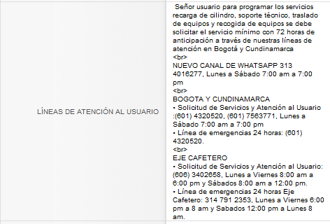

Modificación texto:

 Señor usuario para programar los servicios recarga de cilindro, soporte técnico, traslado de equipos y recogida de equipos se debe solicitar el servicio mínimo con 72 horas de anticipación a través de nuestras líneas de atención en Bogotá y Cundinamarca  
<br>  
BOGOTA Y CUNDINAMARCA  
• Solicitud de Servicios y Atención al Usuario :(601) 4320520, (601) 7563771, Lunes a Sábado 8:00 am a 5:00 pm  
• Línea de emergencias 24 horas: (601) 4320520, (601) 7563771  
<br>  
EJE CAFETERO  
• Solicitud de Servicios y Atención al Usuario: (606) 3402658, Lunes a Sabado 8:00 am a 5:00 pm .

• Línea de emergencias 24 horas (606) 3402658.

* **Campo: DECLARACIÓN DE CAPACITACIÓN**

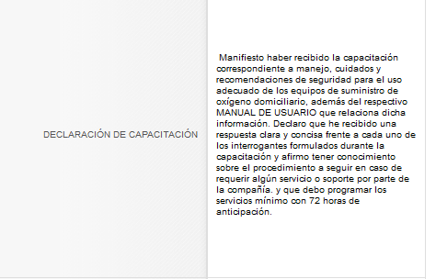

Modificar texto: DECLARACIÓN DE CAPACITACIÓN

 Manifiesto haber recibido la capacitación correspondiente a manejo, cuidados y recomendaciones de seguridad para el uso adecuado de los equipos entregados, además del respectivo MANUAL DE USUARIO que relaciona dicha información. Declaro que he recibido una respuesta clara y concisa frente a cada uno de los interrogantes formulados durante la capacitación y afirmo tener conocimiento sobre el procedimiento a seguir en caso de requerir algún servicio o soporte por parte de la compañía. y que debo programar los servicios mínimo con 72 horas de anticipación.